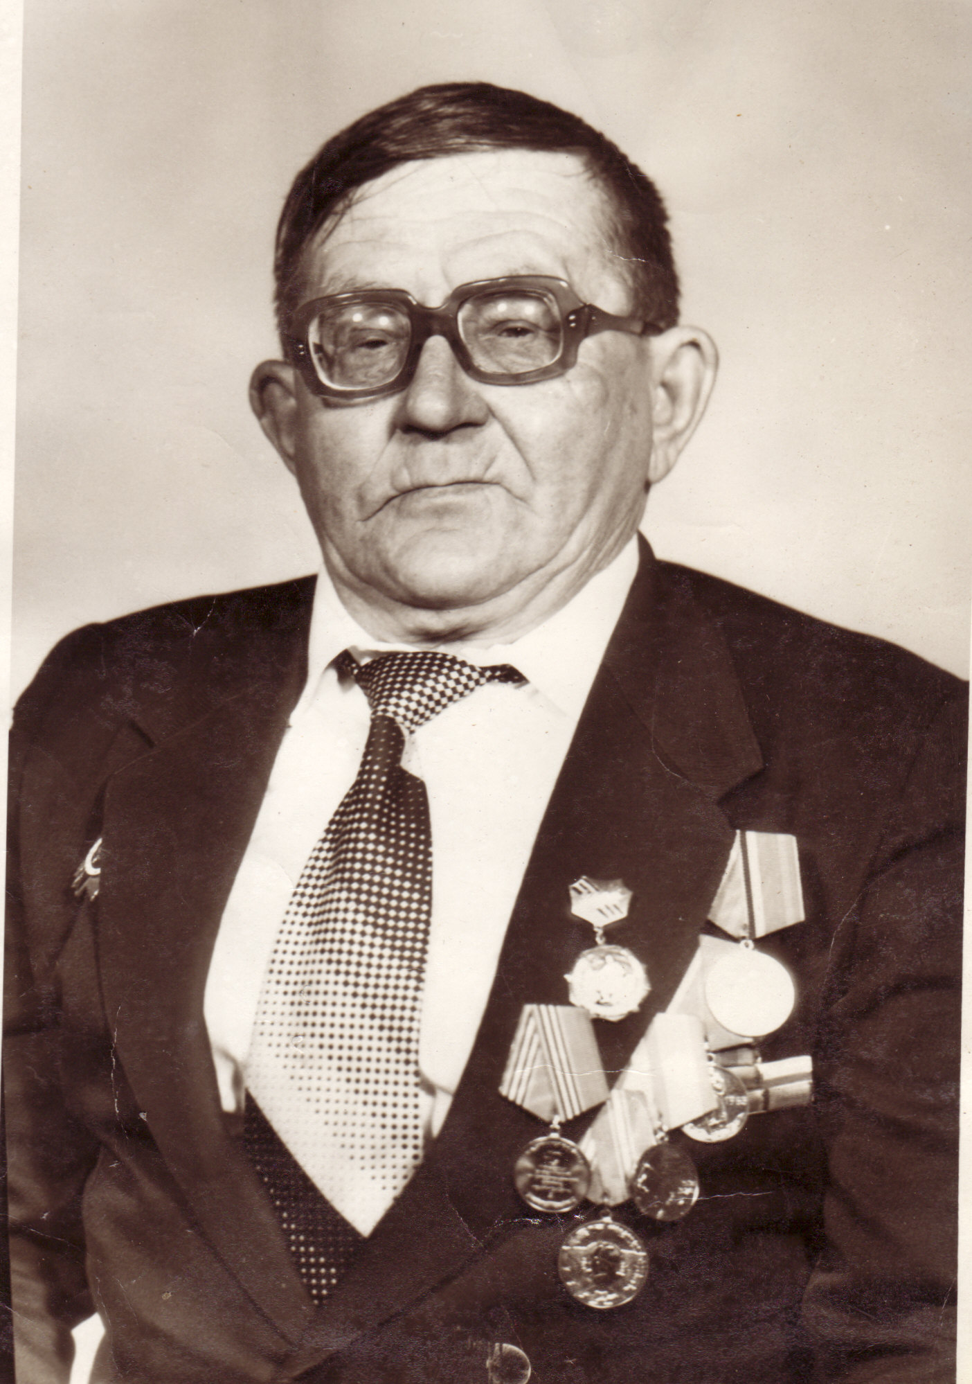
Мой прадедушка - Шипилов Петр Михайлович родился 19 апреля 1924г.в селе Кулагино Покровского района Чкаловской области.
С 14 лет Петр трудился в селе не покладая рук, пахал землю, убирал хлеб, ухаживал за скотом, помогал родителям.
Мой прадедушка в апреле 1942 года был призван Покровским РВК Чкаловской области. Его, вместе с другими призывниками, отправили в Колтубановку, где формировались части для отправки на фронт. Попал он в 218 зенитно-артиллерийский полк пулеметчиком ДШК.
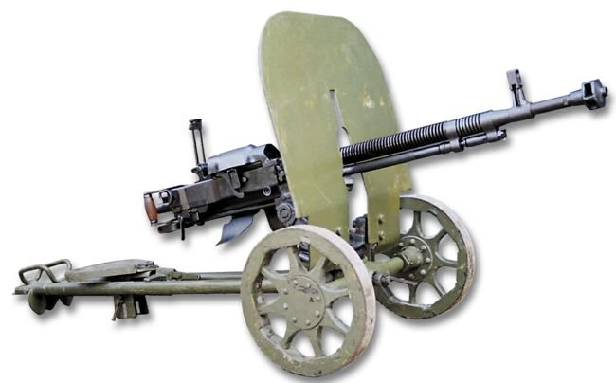
Прадедушку назначили командиром роты. Его, вместе с другими земляками, отправили на Волховский фронт.
С конца 1942года и по 27 января 1944 года мой прадедушка, Шипилов Петр Михайлович, участвовал в прорыве и снятии блокады г. Ленинграда.
Из воспоминаний моего прадедушки: «Так называемый «Невский пятачок» переходил из рук в руки в течение дня несколько раз. Эта большая поляна была усеяна убитыми. Их никто не убирал. Невозможно было. Нас, «волховчан» (так называли себя солдаты Волховского фронта) от ленинградцев отделяло 15-20 километров болотной земли. Но это пространство фашисты укрепили сотнями дотов и дзотов. На песчаных холмах немцы установили артиллерийские батареи, вокруг холмов врыли в землю танки, за валами из деревьев и земли залегли автоматчики. Немцы не жалели ни мин, ни снарядов. Были дни, когда на нашем участке оставалось несколько десятков бойцов. Призывом к бою были слова: «Вперед, за Сталина!», «За Родину!».
В ночь на 19 января 1943г радио Ленинграда передало, что блокада прорвана.
Прадедушка рассказывал: «Что творилось! Солдаты обнимались и плакали от радости.
27 января 2018 года исполнилось 76 лет со дня снятия ленинградской блокады. 900 дней и ночей длилась эта блокада.
У Синявино прадедушку тяжело ранило. Его отправили в госпиталь города Рыбинска. Молодой организм быстро шел на поправку. И снова на фронт, в родной свой полк. За тот бой его наградили «Медалью за Отвагу», но награда нашла его только в 1948году.
В течение двух летних месяцев 1944г войска, в которых находился прадедушка, освободили Украину и восточную часть Польши.
Зимой 1945года в Польше, за освобождение города Катовицы, прадедушке была объявлена благодарность от имени Верховного Главнокомандующего Маршала Советского Союза тов. Сталина.
В конце апреля подошли к Берлину. Но во взятии Берлина ему не пришлось участвовать. Он был снова ранен. Победу встретил в госпитале.
За храбрость, стойкость и мужество, проявленные в борьбе с немецко-фашистскими захватчиками, был награжден орденом Отечественной войны II степени.
Указом ПРЕЗИДИУМА ВЕРХОВНОГО СОВЕТА СССР от 9 мая 1945 года мой прадедушка, Шипилов Петр Михайлович, награжден медалью «ЗА ПОБЕДУ НАД ГЕРМАНИЕЙ В ВЕЛИКОЙ ОТЕЧЕСТВЕННОЙ ВОЙНЕ 1941-1945гг».
Меня охватывает волнение всегда, когда я беру в руки прадедушкины документы. Я горжусь, что у меня был такой геройский прадедушка, хотя себя он героем не считал. Благодаря ему, и таким, как он, я живу, учусь и радуюсь жизни. Низкий поклон и сердечное спасибо моему прадедушке и всем участникам Великой Отечественной войны, подарившим нам — детям, внукам, правнукам и будущим поколениям — жизнь.

